Elevmetodekort

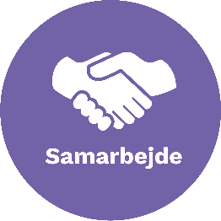

Roller i gruppearbejdet

Godt gruppearbejde er gensidigt, udviklende og gør man lærer hurtigere. Det kræver overblik, struktur og samarbejdsevner. Denne øvelse hjælper jer med at forstå både jeres egne styrker i gruppearbejdet og jeres gruppes samlede kompetencer. I bliver også opmærksomme på, hvordan I kan styrke jeres samarbejde og læring.

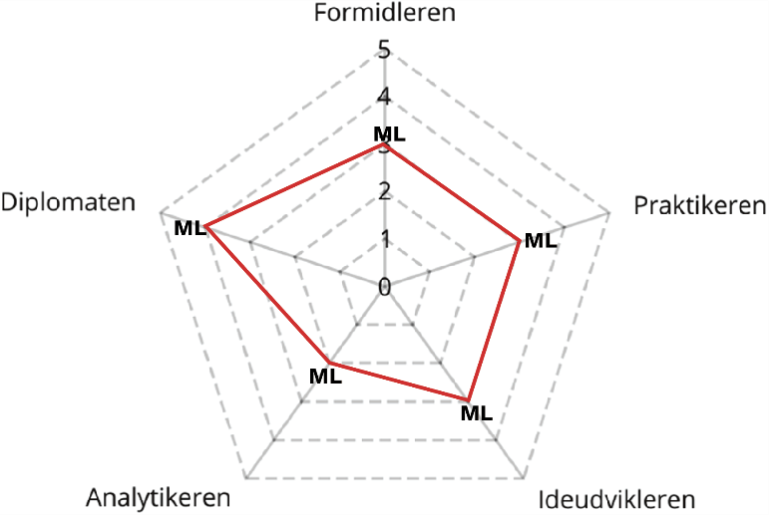
Vejledning

- Sæt jer et roligt sted med plads til at snakke.
- Læs beskrivelsen af de fem grupperoller på ”Arbejdsark 1: De fem grupperoller”.
- Giv dig selv point (0-5) for hver af de fem roller.
- Skriv dit navn på Arbejdsark 2: Edderkoppediagrammet” ved det valgte point ud for hver rolle.
- Forbind dine punkter på diagrammet.
- Beregn gruppens gennemsnit pr. rolle og markér pointene på et nyt ”Edderkoppediagram” (Arbejdsark 3).
- Brug ”Arbejdsark 4: Evalueringsguiden” til at analysere både gruppens og jeres individuelle styrker og udviklingsmuligheder.

Materialer
- Papir til noter.
- Print Arbejdsark 2 (1 ark pr. elev) og Arbejdsark 3 (1 ark til hele gruppen) i A4.

Elevmetodekort

Roller i gruppearbejdet
Arbejdsark 1/4: De fem grupperoller

De fem grupperoller understøtter gruppearbejde og løftes i fællesskab. Flere kan bidrage til samme rolle. Nogle roller er vigtige i opstarten af engineering designprocessen, andre undervejs og nogle ved projektets afslutning.
Rollebeskrivelse | Rollernes typiske relevans i delprocesserne
Idéudviklere – udvikler nye idéer  Idéudviklere er gode til at få idéer og til at se idéernes anvendelse og perspektiv. Ofte er idéudviklere kreative, og gode til at forfølge ideer. | 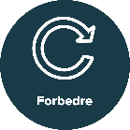  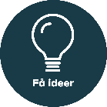
Analytikere – viden og færdigheder  Analytikere er gode til at arbejde systematisk og målrettet gennem hele processen. Analytikere opsøger ny viden. De er metodebevidste og har fokus på fejlkilder og variabelkontrol, når prototyper skal konkretiseres, testes og forbedres. | 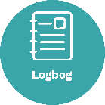  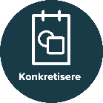  
Praktikere – kobler ideer med praktiske løsninger  Praktikere er gode til at koble teori og praktisk arbejde, så løsningerne bliver både fagligt solide og anvendelige i praksis. Ofte er praktikere gode til at bygge ting, opstille forsøg eller undersøge. | 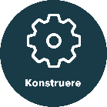
Formidlere – pitcher og præsenterer  Formidlere er gode til at pitche idéer og skabe sammenhæng i projektet, så både processen og produktet formidles tydeligt. Ofte er formidlere gode til at føre logbog over gruppens arbejde og til at kommunikere klart og overbevisende. | 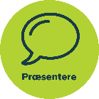
Diplomater – sikrer det gode arbejde  Diplomater er gode til at sikre et godt samarbejde i gruppen og med læreren. Diplomater rækker ud og spørger om hjælp. De hjælper også selv til, når, der er brug for det. Diplomater er også gode til at skabe kontakt med andre, til at løse konflikter, eller sikre at en konflikt ikke opstår. | 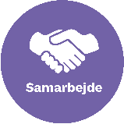

Roller i gruppearbejdet Elevmetodekort

Roller i gruppearbejdet

Arbejdsark 2/4: Edderkoppediagram 1

Markér gruppemedlemmernes roller.

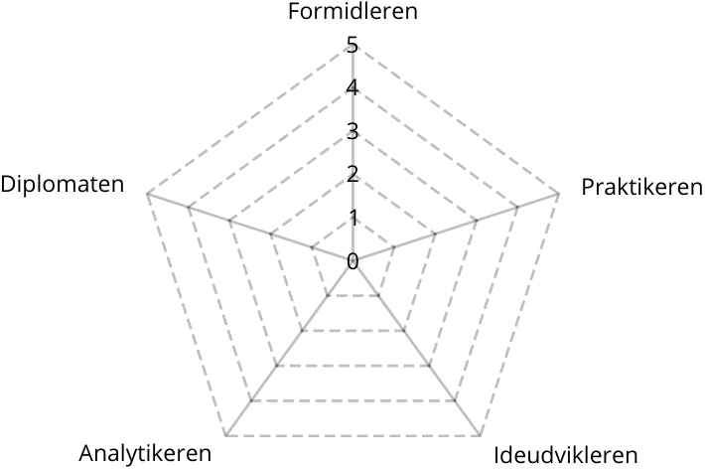

Elevmetodekort

Roller i gruppearbejdet

Arbejdsark 3/4: Edderkoppediagram 2

Notér gruppens gennemsnitlige point for hver af de fem roller.

Roller i gruppearbejdet Elevmetodekort

Roller i gruppearbejdet

Arbejdsark 4/4: Refleksionsspørgsmål

Analysér jeres styrker og muligheder for at vokse i gruppearbejdet

I godt gruppearbejde er det vigtigt at forstå gruppens og medlemmernes styrker samt udviklingsmuligheder. Brug disse refleksionsspørgsmål til en fælles snak i gruppen.

Sådan gør I
Start med at tale om jeres individuelle roller. Gennemgå jeres individuelle edderkoppediagrammer efter tur i gruppen. Tal derefter om gruppens samlede edderkoppediagram. Brug spørgsmålene nedenfor til overveje, hvordan I bedst understøtter gruppearbejdet.

- Snak om gruppens individer
- Hvad er hver enkelt god til, og hvilke roller passer det til?
- Hvordan kan I bruge det i engineering design processen?
- Er nogen i gruppen stærk i en bestemt rolle? Hvordan kan andre støttes i også at prøve den rolle?
- Har nogen i gruppen et ønske om at blive bedre en bestemt rolle? Hvordan kan gruppen hjælpe med det?

- Snak om gruppen som helhed
- Hvad er gruppen god til? Giv eksempler.
- På hvilke områder er gruppen mindre stærk? Giv eksempler.
- Hvem kan tage ansvar for de områder, hvor gruppen er mindre stærk, og hvordan kan I hjælpe hinanden?
- Hvordan beder du bedst om hjælp i en uvant rolle?
- Hvordan kan gruppen støtte hinanden, når noget er svært?

